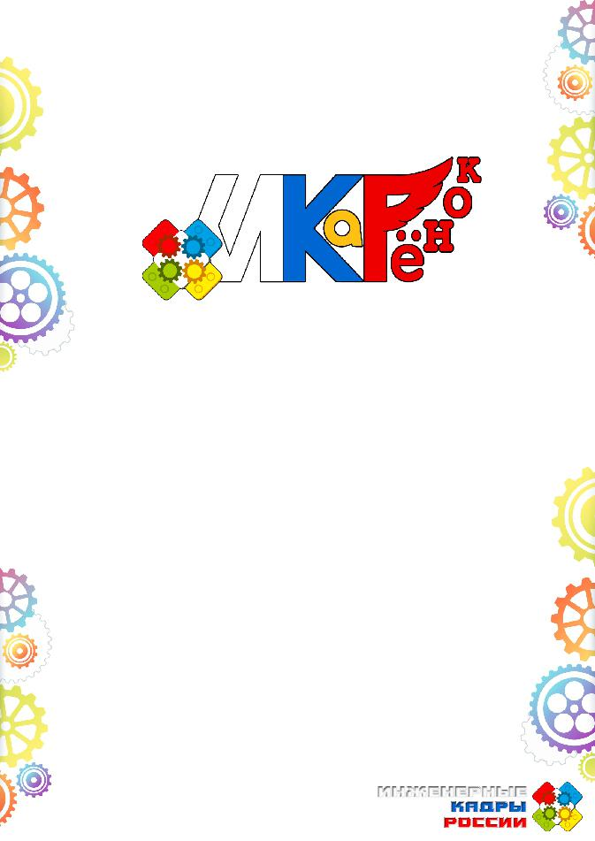

Положение

Городского робототехнического Конкурса

дошкольных образовательных учреждений «ИКаРёнок»

сезона 2017-2018 года

Согласно Концепции Федеральной целевой программы развития образования на 2016-2020 годы, одной из приоритетных задач является реализация мер популяризации среди детей научно-образовательной, практической и творческой деятельности, с целью выявления и поддержки одарённых детей, предоставления им возможности самосовершенствоваться и достигать определённого личностного роста.

- Общие положения

1.1. Настоящее положение определяет цели, порядок участия, организационное, методическое обеспечение, сроки проведения Городского робототехнического Конкурса дошкольных образовательных учреждений «ИКаРёнок» для педагогов дошкольных образовательных учреждений, воспитанников детских садов и родителей (далее – Конкурс).

- рамках реализации единой концепции межрегиональной Программы «Инженерные Кадры России» определена тематика сезона 2017-2018 учебного года «Моя Россия». Тема Конкурса «Моя Россия. Моя семья».

1.2. Организаторами Конкурса являются:
РАОР; Учебно-методический центр РАОР; партнеры РАОР; ресурсные центры «ИКаРёнок», Управление образования администрации города Иванова, МАУ ДО ЦТТ «Новация».

1.3. Цель Конкурса: приобщение детей дошкольного возраста к техническому творчеству; формирование сообщества педагогов и детей, занимающихся инновационной деятельностью, расширения сетевого взаимодействия образовательных организаций.

1.4. Задачи Конкурса:

- развитие творческого потенциала детей дошкольного возраста; диссеминация педагогического опыта; расширение сетевого взаимодействия образовательных организаций;
- формирование сообщества педагогов, занимающихся инновационной деятельностью;
- оказание информационной и методической поддержки средствами сетевой методической службы.

2. Участники Конкурса и условия участия

2.1. На Конкурс приглашаются команды в составе двух воспитанников дошкольных образовательных организаций, педагога, под руководством которого подготовлен проект, родители.

2.2. Тема творческого проекта для детей дошкольного возраста 2017-2018 года:

«Робо-помощники в семье».

2.3. В создании конструкций проекта можно использовать различные образовательные конструкторы (приветствуются движущиеся механизмы, использование различных передач, датчиков), дополнительный и бросовый материал.

2.4. У каждой команды должны быть название, эмблема и девиз.

2.5. Обязательно сопровождение детей родителями (законными представителями).

3. Организация и проведение Конкурса

  - Этапы проведения Конкурса.

Конкурс проводится в три этапа:

1 этап – регистрационный. Заявку на участие команда подает с 18.10.2017 до 10.11.2017 по ссылке: https://docs.google.com/forms/u/0/d/1fHrKccMtmLqd39FuXEMT8Ke_Ggr5pWFhbn4qs1WGlms/edit

2 этап – консультационный. Консультация по подготовке к конкурсу для участников (педагогов, родителей) состоится 28.10.2017 в 13.00 в Центре «Новация».

3 этап – конкурсный. Конкурсные испытания состоятся в Центре «Новация» 30.11.2017. Точное время проведения будет сообщено на консультации.

3.2. Определение победителей среди детских команд будет производиться исходя из критериев оценки по трем конкурсным испытаниям:

- Представление и защита проекта «Робо-помощники в семье» в соответствии с темой Конкурса. На конкурс могут быть представлены модели технических устройств облегчающие работу членов семьи в быту или при организации семейного отдыха и досуга.

Критерии оценки творческой презентации проекта (время на защиту творческой презентации – не более 5 минут):

- соответствие тематике соревнования;
- оригинальность идеи;
- целостность художественного образа;
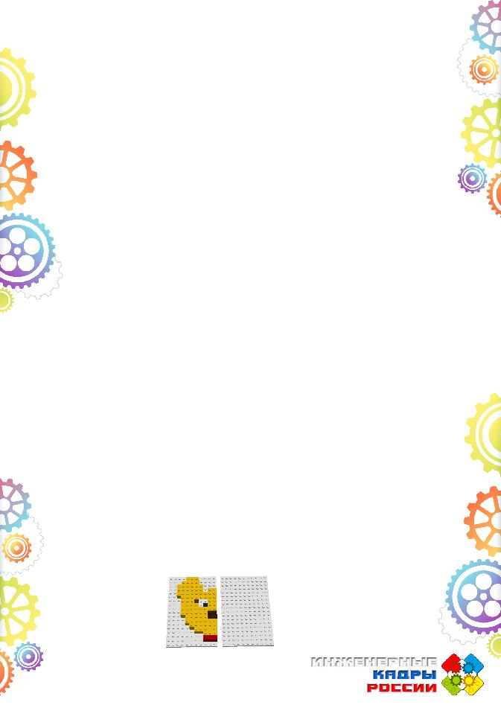
- качество и эстетика выполнения работы;

- применение нестандартных техник выполнения;
- соотношение работы и возраста автора;
- наличие различных механических и электронных устройств;
- творческий подход;

- техническая сложность (сложные конструкции, движущиеся механизмы, различные соединения деталей и т.д.);
- умение отвечать на вопросы оппонентов;

- характер взаимоотношений в работе, взаимовыручка и поддержка (между участниками и руководителем).

Защита проекта проходит в присутствии судей и всех участников.

- «Если все Мы вместе – не стоят дела на месте» - командное выполнение заданий, направленных на развитие конструктивных навыков, внимания, памяти, логического мышления, творческого воображения, умения работать в команде.

Командное выполнение заданий состоит из трех конкурсных испытаний:

Конкурсное испытание № 1 «Половинка моя». Выполнение симметричной мозаики относительно вертикальной оси.

Состав команды: 2 воспитанника.

Цель: формирование математического мышления, понимание принципа отражения и осевой симметрии в мозаике.

Оборудование (на команду): пластина 11х18 (9х16), кирпичики Lego system, образец.

Задание: команде необходимо выложить на пластине из кирпичиков узор в соответствии с уже имеющимся на другой половине, чтобы получилась симметричная картинка.

Пример образца:

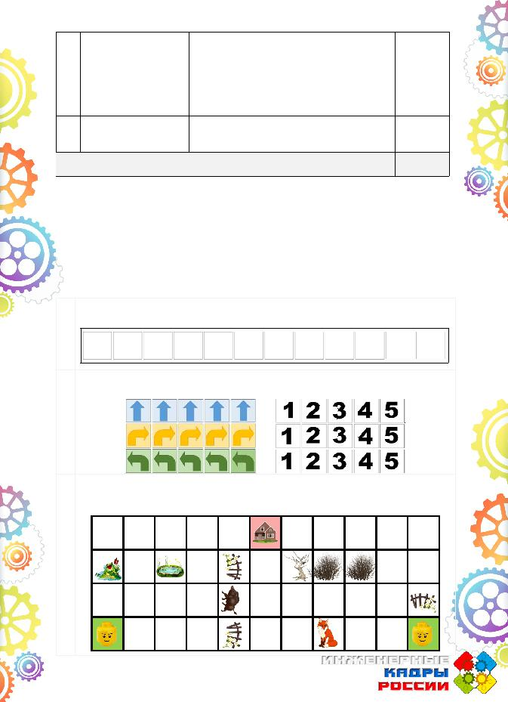
Таблица оценивания испытания № 1 «Половинка моя»

 | № |  | Критерии | Параметры оценивания | Балл
 | 1 |  | Точность выполнения | Количество ошибок (1 штрафной балл за
 |  |  |  | каждую деталь, по размеру, месту и цвету
 |  |  |  | не совпадающей со схемой)
 | 2 |  | Скорость выполнения | Баллы за скорость выполнения начисляются
 |  |  |  | по занятому месту: 1 место-1 балл, 2 место-
 |  |  |  | 2 балла, и т.д. Фиксируется время (сек.)
- Работа в команде 0 – работу выполняли совместно, слажено;
1 – несогласованность действий в команде;
2 – работу выполнял один участник.

Результат* общий
балл

* Победитель определяется по наименьшему результату.

Конкурсное испытание № 2 «Путь домой». Составление алгоритма маршрута движения исполнителя.

Цель: развитие логического мышления и пространственного воображения.

Оборудование (на каждого участника): таблица – программа, карточки – пиктограммы, схема – маршрут.

Задание: необходимо в таблице выложить из пиктограмм программу маршрута движения исполнителя согласно полученной индивидуальной схеме.

Пример образца:

- таблица – программа, состоящая из 12 шагов (шаг- ячейка 5см. х 5см.) для каждого участника команды.

- карточки – пиктограммы, обозначающие движение вперед, налево, направо и количество шагов от 1 до 5. Каждый участник получает комплект карточек:

- варианты схемы – маршрута для команд (на одной схеме работает 1 команда, одновременно выполняют 2 участника, зона старта с ячейки зеленого цвета, зона финиша- розового с изображением дома):

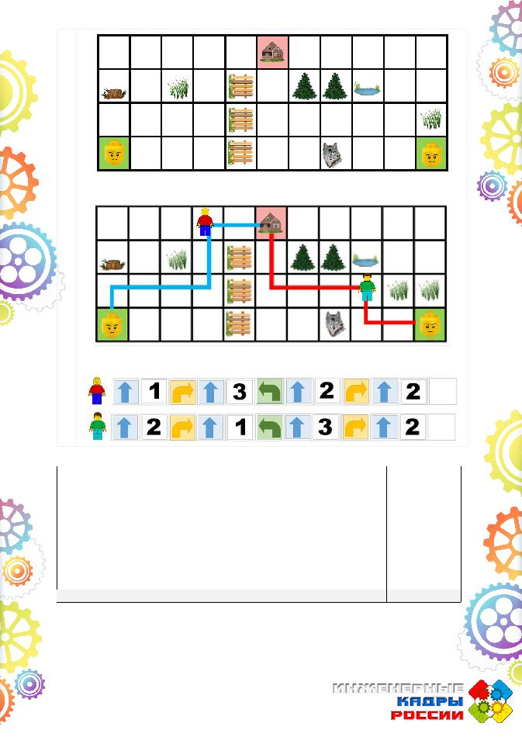

Пример прохождения маршрута исполнителем (участник получает фигурку лего-человечка для обыгрывания задания):

Пример составления алгоритма – программы маршрута движения исполнителя согласно полученной индивидуальной схеме:

Таблица оценивания испытания № 2 «Путь домой»

 | № | Критерии | Параметры оценивания | Балл
 | 1 | Точность выполнения | Количество ошибок
 |  |  | 1 участник
 |  |  | Количество ошибок
 |  |  | 2 участник
 | 2 | Скорость выполнения | Баллы за скорость выполнения
 |  |  | начисляются по занятому месту: 1
 |  |  | место-1 балл, 2 место-2 балла, и т.д.
 |  |  | Фиксируется время, затраченное
 |  |  | командой на выполнение (сек.)
 |  |  | Результат* | общий балл

* Победитель определяется по наименьшему результату.

Конкурсное испытание № 3 «Семейный автомобиль». Творческое конструирование.

Состав команды: 2 воспитанника и 2 родителя.

Оборудование (на каждую команду): бросовый

материал (упаковочный картон, небольшая коробка),

деревянные или бамбуковые палочки - шпажки для творчества, клей-

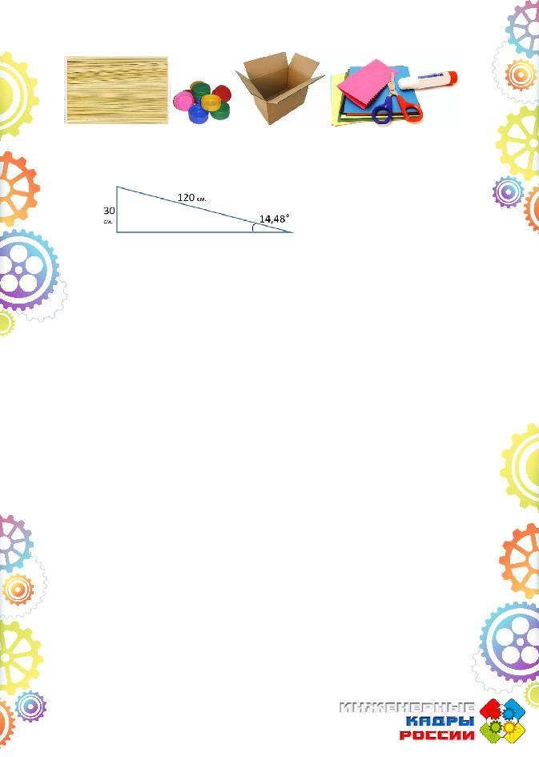
карандаш, ножницы, цветной картон и др. материалы для творчества.

Задание: сконструировать из предложенного подручного материала модель семейного автомобиля для участия в соревновании на движение по наклонной плоскости длинной 120 см., высотой 30 см.

Критерии оценивания испытания № 3 «Семейный автомобиль»:
- техническая сложность;
- творческий подход к созданию конструкции, оригинальность решения, дизайн;
- время прохождения дистанции.

3.«Плакат» – этапы работы, подробность, содержательность описания проекта.
На плакате обязательно указывается полное наименование образовательной организации, Ф.И.О. разработчиков, наименование проекта.
А так же плакат содержит:
- эмблема;
- девиз команды;
- актуальность выбранной проблемы, выбранное решение проблемы;
- описание этапов подготовки проекта (сопровождаются рисунками и/или фотографиями);
- результаты работы над проектом (общее фото проекта, описание состава, назначения и свойств каждого элемента проекта)
- описание механизмов и программы при наличии.

Критерии оценки «Плаката»:

- оформление и оригинальность представленной информации;
- соответствие тематике соревнований «Моя Россия» и тематике Конкурса;
- обоснование значимости данной конструкции, актуальности
- подробность описания, содержательность работы по проекту;
- взаимодействие в команде;
- наличие фотографий этапов с комментариями, качество представленной графической и текстовой информации (удобочитаемость).

3.3. Правила проведения конкурсных испытаний:

- в зоне проведения конкурсных испытаний 1,2,3 разрешается находиться только участникам команд, членам оргкомитета и судьям (руководителям и родителям запрещено, кроме 3 этапа предполагающего участие родителей);

- время сборки фиксируется судьями по сигналу участника: произносится слово «готов» и поднят флажок «ИКаРёнок»;
- после сигнала участнику запрещено вносить изменения и дополнения в модель; штрафные баллы начисляются в соответствии с правилами соревнований;
- судья вправе дисквалифицировать участника за оскорбительное поведение по отношению к другим участникам или за неаккуратное отношение к деталям конструктора.

3.4. Требования к проектам, представленным на Конкурс:

- проекты, представленные на конкурс, могут быть собраны из любого конструктора с использованием дополнительных материалов;
- конструкция, представленная на конкурс не должна превышать размеров 1 квадратный метр;
- не допускаются проекты, заявленные ранее;
- оргкомитет Конкурса оставляет за собой право отклонить конкурсные заявки и материалы, не соответствующие требованиям и поданные позднее указанного срока.

3.5. Система подсчета баллов:

- баллы за скорость выполнения каждого этапа начисляются по занятому месту: 1 место-1 балл, 2 место-2 балла, и т.д.;
- в случае ошибки начисляется 1 штрафной балл за каждую деталь, по размеру, месту и цвету не совпадающей со схемой;
- каждая ошибка в программе – 1 штрафной балл;
- результаты заносятся судьями в протокол;
- выставленные баллы заносятся в экспертный лист оценки.

  - Подведение итогов Конкурса

4.1. Правила определения победителей:

- абсолютным победителем становится команда, набравшая наибольшее количество баллов по трем конкурсным испытаниям (представление и защита проекта, командное выполнение заданий, плакат);

- абсолютным победителем соревнований «ИКаРёнок», а также победителем, занявшим призовое первое место в номинациях, может стать только одна команда;
- победителями соревнования в каждой номинации считается команда набравшие наименьшее число баллов по сумме;
в случае одинакового количества баллов побеждает команда, набравшая меньшее количество штрафных баллов за ошибки в конкурсных испытаниях;
в случае спорных ситуаций, для участников, выполнивших задание за одинаковое время и имеющих одинаковое количество штрафных баллов, будет назначен дополнительный раунд с целью выявления победителя.

4.2. Победители и призеры награждаются Дипломами, ценными призами, подарками. Всем участникам Конкурса вручается сертификат. Каждая команда получает памятные призы от спонсоров и партнеров.

4.3. Информация о Конкурсе размещается на официальных сайтах РАОР:

http://фгос-игра.рф.; соревнований «ИКаР» http://икар.фгос.рф/., новация37.рф.

